功能规格说明书
Github仓库地址

Version History
日期 | 修订者 | 版本 | 备注
2020.3.8 | 杨刚 | 1.0 | 无

目录
1) 引言 4
1.1. 文档目的 4
1.2. 读者对象 4
2) 系统概述 4
2.1. 系统介绍 4
2.2. 角色规划 5
2.3. 流程规划 7
3) 模块概述 7
3.1. 药品入库模块： 7
3.2. 药品出库模块： 8
3.3. 采购模块: 9
3.4. 库存统计模块 10
4) 功能性需求 11
4.1. 主页面 11
4.1.1. 功能概述 11
4.1.2. 数据约束 11
4.2. 药品入库业务 12
4.3. 药品出库业务 13
4.4. 采购业务 15
4.5. 库存统计报表 16
4.5.1. 功能需求 17
5) 性能需求 18
5.1. 一般性需求 18
5.2. 可用性需求 19
5.3. 安全性需求 19
5.4. 兼容性需求 19
5.5. 扩展性需求 19
6) 设计约束 20
6.1. 技术约束 20
6.2. 组织约束 20

引言

文档目的
软件功能规格说明描述了“某医院药品库房管理系统”1.0版本的软件功能性需求和性能需求。这一文档计划由实现系统功能和验证系统功能正确的项目团队成员来使用。除非在其他地方另有说明，这里制定的所有需求都具有高优先级，并且都要在1.0版本中得以实现。

读者对象
该软件功能规格说明针对开发人员、用户及测试人员。

系统概述

系统介绍
系统名称：某医院药品库房管理系统
系统背景：现今在随着计算机科学与技术的不断进步、不断普及。计算机已经广泛应用于社会各个领域，并直接推动社会信息化的发展，在经济与社会发展中的地位日趋明显。药品库是医院储备部门，但是药品的种类和规格繁多，管理人员少，加之每月报表统计工作繁重，工作量大，可能会导致药品管理混乱或出现错误，为了解决经常出现的问题，提高药品库的管理质量，医院领导阶级以及药品库管理人员均希望实现药品库房管理计算机化。
功能简介：系统具有四个主要功能：药品入库业务处理、药品出库业务处理、采购业务处理和库存统计报表。

角色规划
本系统角色规划为3个角色：普通管理员，超级管理员，系统管理员。

普通管理员：
职责：主要管理药品库某一类药品的入库和出库，查看所管理区域的药品采购、库存统计等。
功能：
1) 药品入库管理：对该类药品的入库进行详细的记录。
2) 药品出库管理：可以从收银系统获取该类药品的出库情况，包括销售量和价格等。
3) 药品采购管理：负责对该类药品的采购
4)库存统计管理：对每一天该类药品的库存进行统计

超级管理员：
职责：作为药品库的超级管理员，可以对所有类药品进行管理。
功能：
1) 人员管理：对普通管理员进行管理，监督等。
2) 药品出库管理：可以管理药品库所有类别的进货管理，通过普 通管理员的上报进行确认或否决。
3) 药品入库管理：可以查看整个药品库的所有药品出库情况，也 可以查看某一类的出库情况。
4) 药品采购管理：从普通管理员处获取数据对药品库进行采购进 行统筹管理
5) 库存统计管理：从普通管理员处获取数据对药品库进行采购进 行统计。

系统管理员：
职责：主要为了系统能够安全运行，对系统进行运行监控和维修处理。
功能：
1) 查看系统运行状态，查看系统日志，进行系统运行性能监控。
2) 可以对系统进行安全检测（在不影响数据的情况下）。
3) 可扩展系统，可对系统进行附加功能。

流程规划
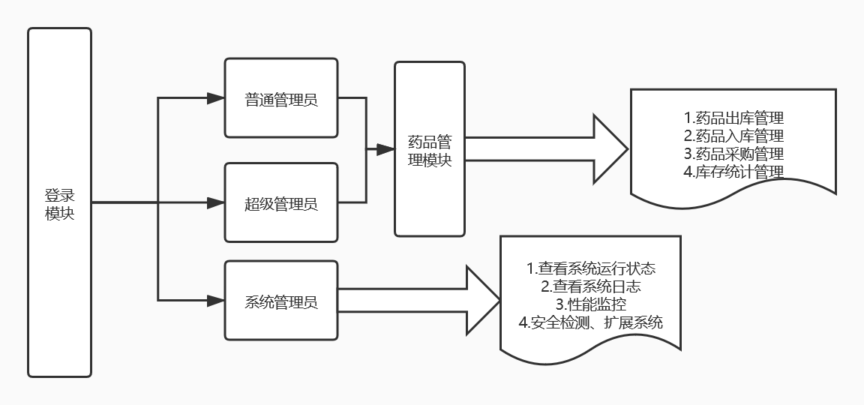

模块概述
根据药品种类，分为西成药库，中药库和药草库三各模块，每个模块都有对应的药品入库模块，药品出库模块，采购模块，库存统计模块。

药品入库模块：
每次药品入库需要填写入库单，负责人，会计，验收人，经手人签字，同时需要添加到数据库，实现数据更新。
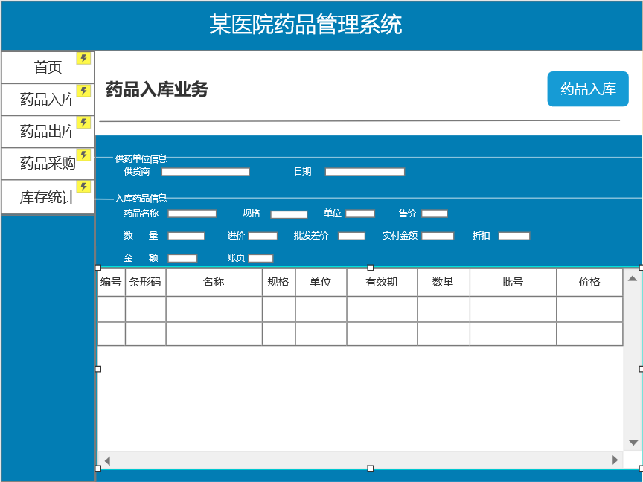

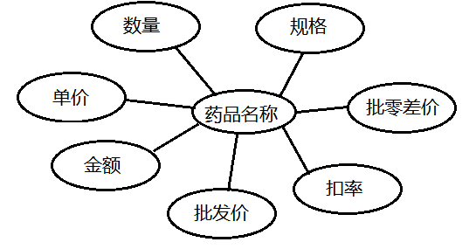
药库药品入库单
日期： 供货商：
药品  名称 | 药品  规格 | 数量 | 单位 | 零售 |  | 批发 |  | 批零  价差 | 扣率 |  | 实付  金额 | 帐  页
 |  |  |  | 单价 | 金额 | 单价 | 金额 | 批零  价差 | 扣率 | 金额 | 实付  金额 | 帐  页
负责人： 会计： 验收人： 经手人：

药品出库模块：
每次药品出库需要填写出库单，交货人，记账人，验收人签字，同时需要添加到数据库，实现数据更新。

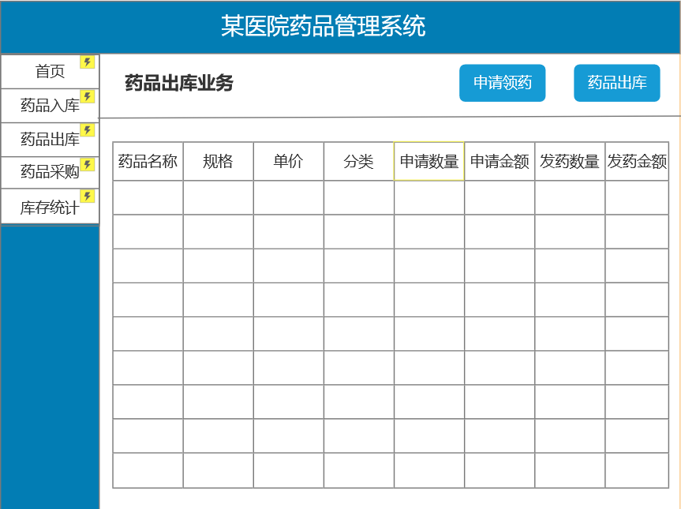
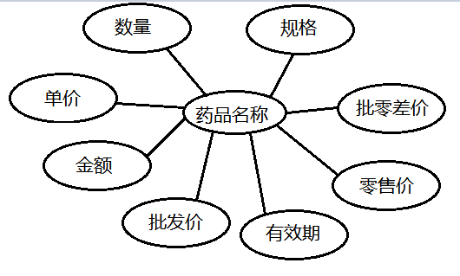
药库药品出库单
日期： 领药药房：
药品  名称 | 药品  规格 | 数量 | 单位 | 零售单价 | 零售金额 | 批发单价 | 批发  金额 | 批零  价差 | 生产  批号 | 有效期 | 帐页
零售合计： 批发合计： 批零差合计：
交货人： 验收人： 记帐人：

采购模块:
每次采购药品需要填写采购订单，同时需要添加到数据库，实现数据更新。

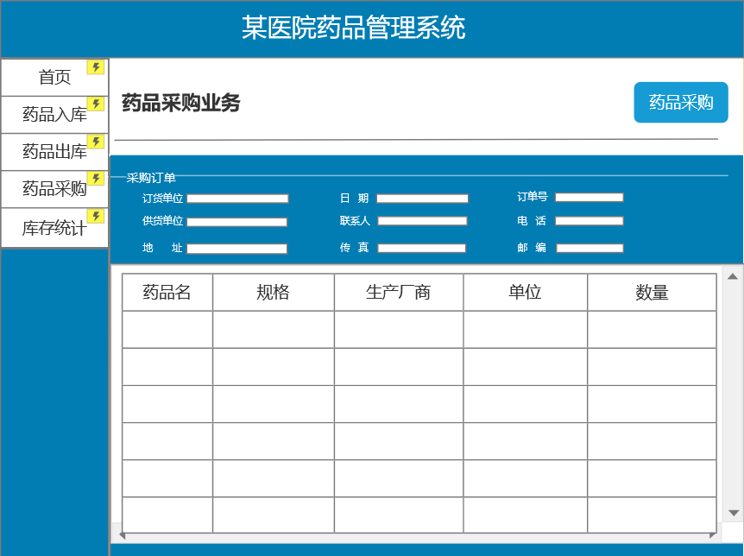

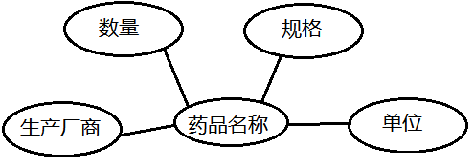
采购订单
订货单位： 订货日期： 订单号：
供货单位： 联系人： 电 话：
地 址： 传 真： 邮 编：
备 注：

品名 | 规格 | 生产厂商 | 单位 | 数量

库存统计模块
将数据库中数据导出，形成一个存库统计月报。

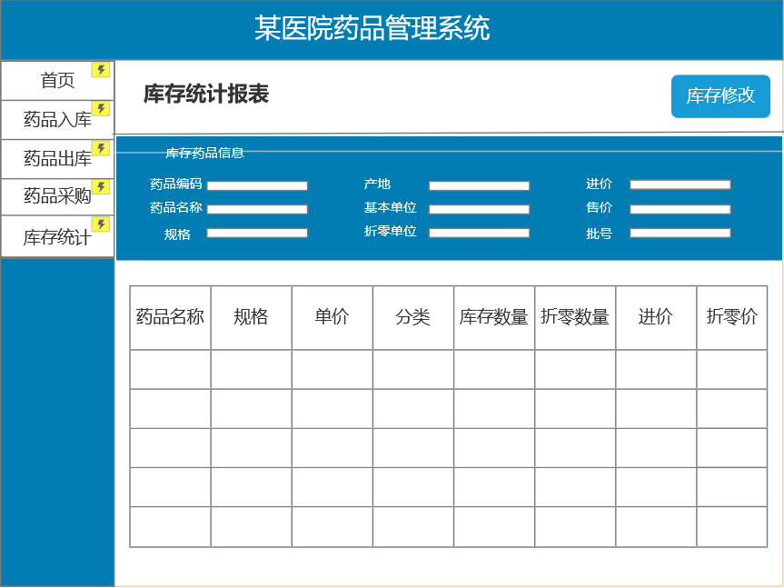

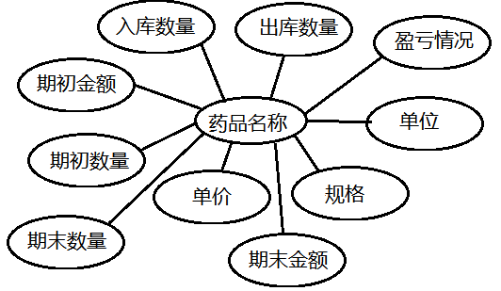
药品库存帐月报
序号 | 药品名称 | 规格 | 单价 | 单位 | 期初  数量 | 期初金额 | 入库  数量 | 出库  数量 | 盈亏  情况 | 期末数量 | 期末  金额

功能性需求

主页面

功能概述
按照药品入库业务、药品出库业务、采购业务、库存统计报表分为四个功能模块供管理员选择

数据约束
系统应满足用户对应选择功能进行跳转
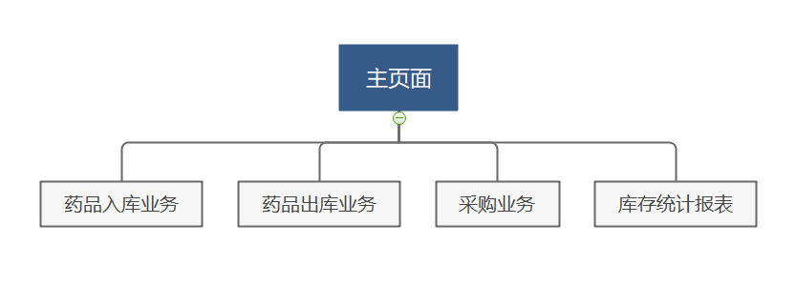
4.1主页面功能图

药品入库业务
药品入库业务处理需要满足对药品入库入库单的填写。
    - 功能需求
对新录入的药品属性进行录入登记。（属性包括药品名称、药品规格、数量、单位、零售单价、零售金额、批发单价、批发金额、批零差价、扣率、扣率金额、实付金额、账页等）
    - 数据约束
- 药品名称：由小于10个汉字构成（由小于20长度的数字和字母组成）应该是唯一且存在的药品名称。
- 其余属性：由小于20长度的数字和字母组成，且数据不得为0或空。
    - 业务约束
- 对于录入的药品名称进行查重报错。
- 对录入属性不合法进行报错。
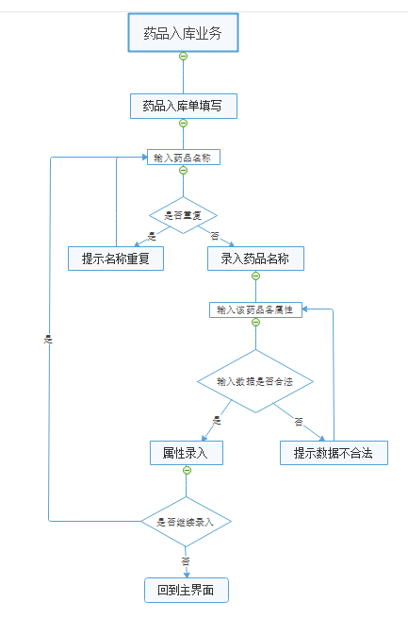
4.2药品入库业务

药品出库业务
据需要药房填写领药订单，发放药品做出库处理，填写出库单，要有申领部门的确认并做出库登记入帐。

    - 功能需求
- 各药房对所需药品属性进行领药订单填写。（属性包括药品名称、药品规格、数量、单位、单价、分类、申请数量、申请金额、发药数量、发药金额等）
- 药库对出库药品进行出库单登陆入账。（包括填写药品名称、药品规格、数量、单位、零售单价、零售金额、批发单价、批发金额、批零差价、生产批号、有效期、账页等）
    - 数据约束
- 药品名称：由小于10个汉字构成（由小于20长度的数字和字母组成）应该是唯一且存在的药品名称。
- 其余属性：由小于20长度的数字和字母组成，且数据不得为0或空。
    - 业务约束
- 对于录入的药品名称进行查重报错。
- 对录入属性不合法进行报错。
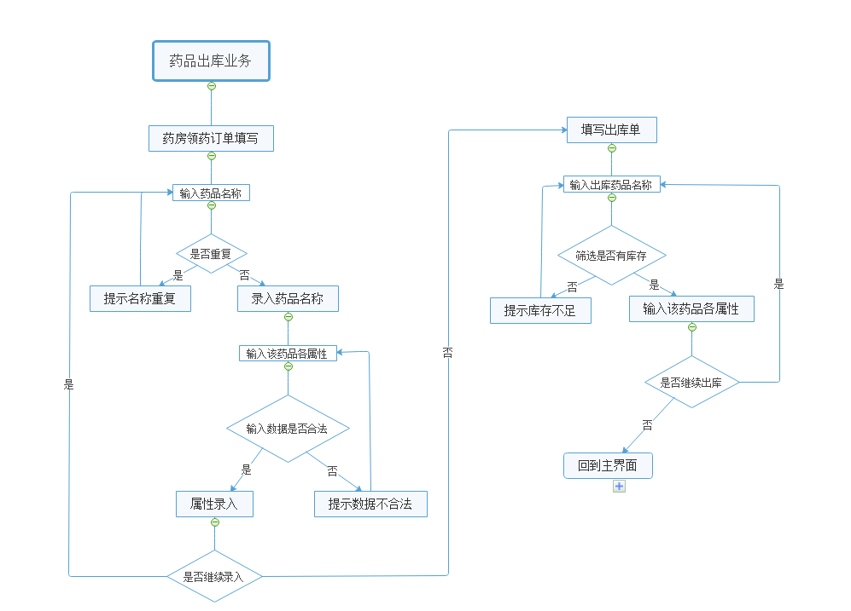
4.3药品出库业务

采购业务
管理库存药品，包括药品的效期情况和数量多少，如发现药品数目不足时定期催货，填写采购订单。
    - 功能需求
1) 对库存药品进行有效期和数量检测，药品过期或不足时给出提示。
2) 对采购订单进行填写。
    - 数据约束
1) 采购订单填写：
  - 药品名称：由小于10个汉字构成（由小于20长度的数字和字母组成）应该是唯一且存在的药品名称。
  - 其余属性：由小于20长度的汉字、数字和字母组成，且数据不得为0或空。
    - 业务约束
- 在药品数量低于100时给出提示。
- 在有效期前7日给出提示。
- 对订单填写名称进行查重报错。
- 对订单填写属性不合法进行报错。
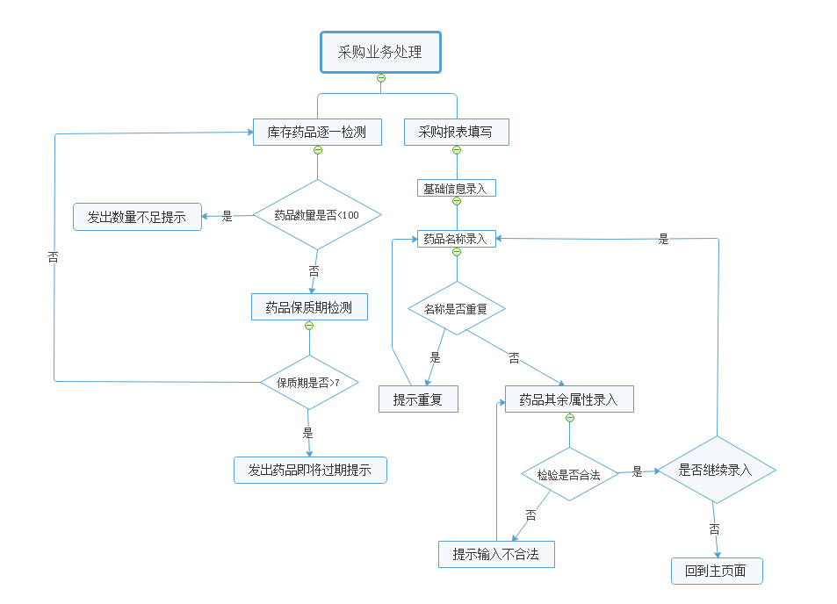
4.4采购业务处理

库存统计报表
每月将入库单和出库单进行汇总，并与实际盘点数核对统计成库存月报。

功能需求
- 将入库单和出库单进行汇总
- 将实际盘点数核对统计成库存月报
    - 数据约束
- 药品名称：由小于10个汉字构成（由小于20长度的数字和字母组成）应该是唯一且存在的药品名称。
- 其余属性：由小于20长度的汉字、数字和字母组成，且数据不得为0或空。
    - 业务约束
- 对药品名称进行查重检测。
- 对各数据进行合法检测。
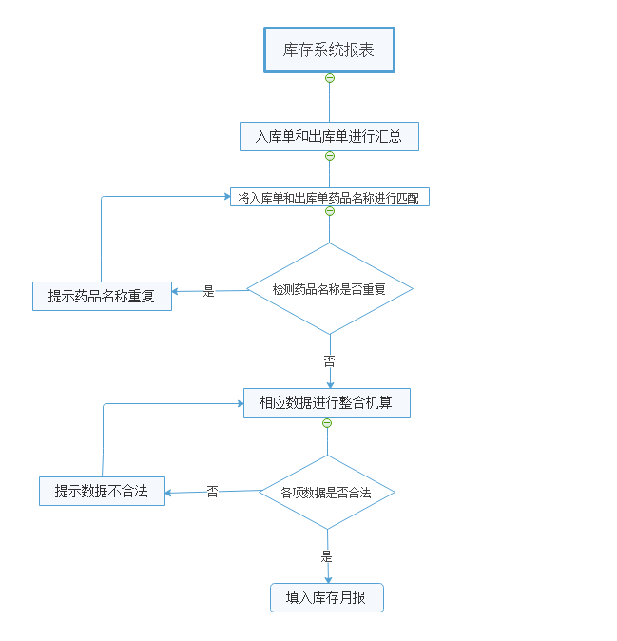
4.5库存系统报表

性能需求

一般性需求

1) 响应时间：在处理信息时应能以较快的速度进行回馈：基本操 作（录入、删除、修改等）响应时间小于 2 秒，简单查询响 应时间小于 2 秒，复杂和组合查询响应时间小于 5秒。
2) 并发量：要求系统支持 500 以上用户同时进入平台操作，同 一操作实际并发数不得少于 30 人。

可用性需求
从硬件环境、软件支撑环境以及应用程序本身确保系统稳定性，要求系统无故障持续运行 7*24 小时以上。

安全性需求
确保网络传输、 用户接入、数据共享等各个环节的安全性，从整体上考虑网络平台的安全性，同时需要对系统内部数据保护、系统权限控制、应用接口安全、运行管理机制等多方面进行综合考虑，通过多样化的安全策略确保应用和数据安全；具有可靠的数据安全保密措施以及故障恢复能力。

兼容性需求
支持的客户端操作系统环境包括 windows xp windows7 windows8 windows10 等操作系统，手机系统支持ios android操作系统，前端方面具有兼容各大主流浏览器、微信小程序的能力。

扩展性需求
最大限度地满足项目现在和将来的业务发展需要，确保实用；保证已有平台和系统的兼容性及对未来发展的适应性，使系统可在原有的基础升级改造和更新，并应当充分考虑技术进步因素的影响。

设计约束

技术约束
只能使用已列出在清单上的可使用的技术，如果需要使用的技术没在清单上，就需要申请。
现有系统的互操作性，规定在整合已有系统的时候可以使用的协议和技术。
技术成熟度，应采用比较保守的技术，不要太冒险。
开放源代码，我们使用开源项目。

组织约束
1) 员工应保护好组织的数据，不可向外泄露。
2) 公司内所有支出和收入应当详细清晰，不可有疏漏，个人更不可挪用公款
3) 公司高层管理者不得出现玩忽职守，不当决策，挥霍公款，过度在职消费，贪污转移股东资产的重要的制度保证。

